Nama : Alfida Sofiya Mufti

NIM : V3920005

Kelas : TI D

**PRAKTIK GAME DEVELOPMENT**

* **Source Code**

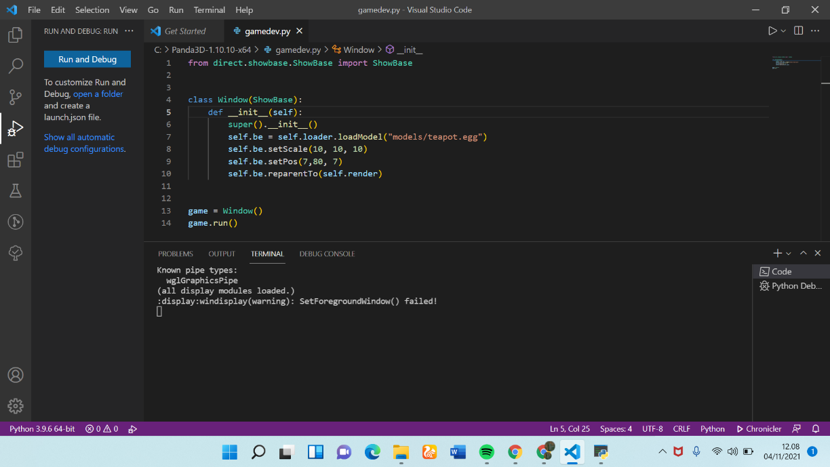

* **Hasil**



